客厅只有一根线，怎么同时接IPTV和WIFI
适用型号：M20-POE\M20-8G-POE 问题归类：功能设置

适用环境：M20-POE系列路由器配置IPTV场景
别墅、大平层、智能家居场景下，房间客厅只预埋了一根网线，既想接IPTV，又想接wifi，没法走明线，使用IP-COM的M20-POE系列路由器搭配IP-COM面板AP实现IPTV透传，面板AP网口接IPTV，自身又有wifi，从而实现一根网线同时接入IPTV和WIFI网络。

问题描述：家里客厅只有一根网线，怎么同时配置IPTV和WIFI，拓扑图如下：

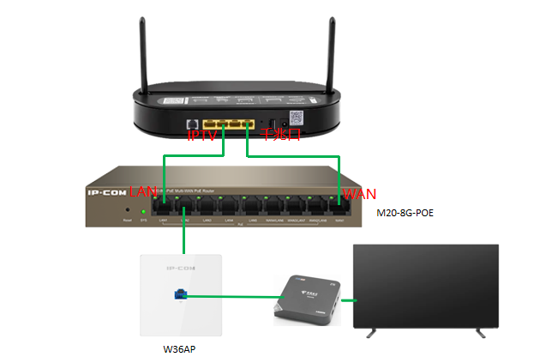配置步骤：
第一步，登录M20管理页面，点击：“AP管理”
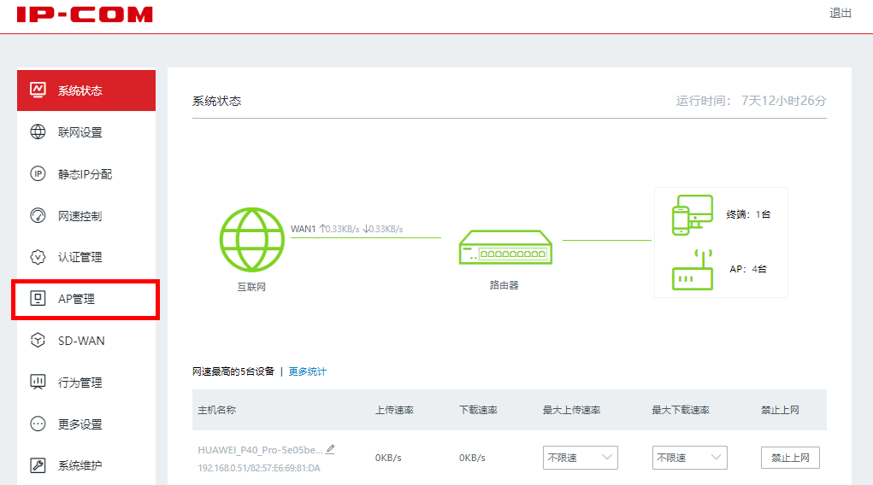

第二步，点击：“IPTV”开启IPTV功能，选择M20上接线的IPTV端口
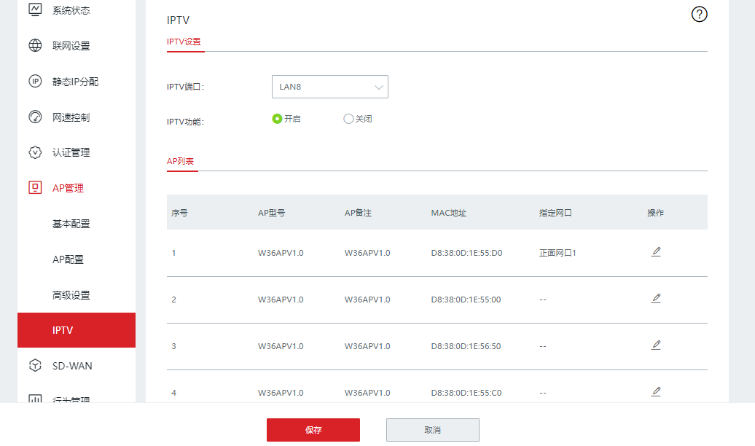
第三步，选择对应的面板AP，点击操作按钮
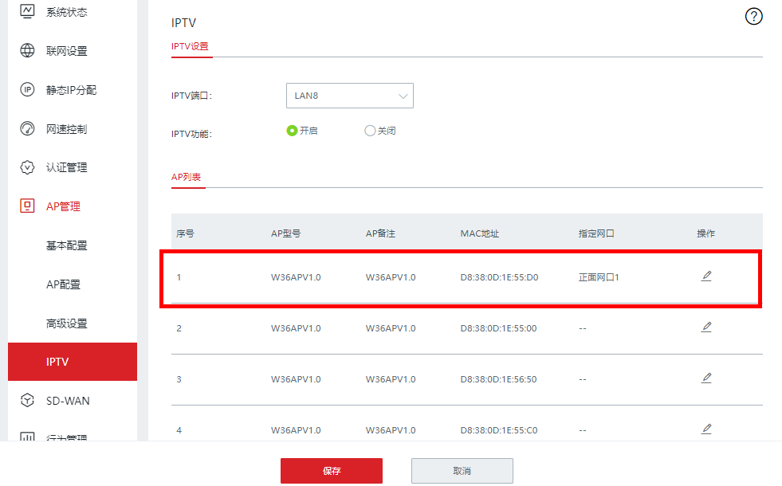

选择指定网口1，点击保存
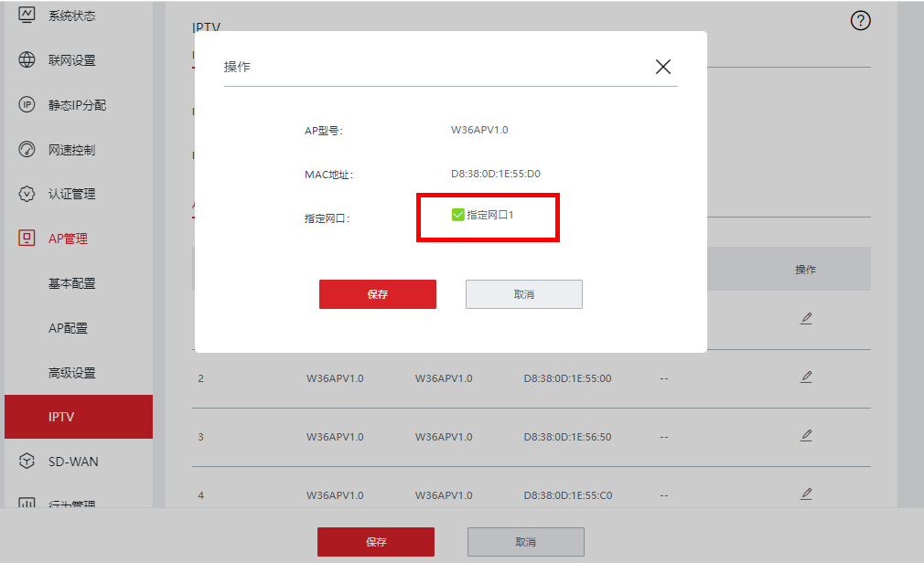

再点击保存，就配置完成啦~~~
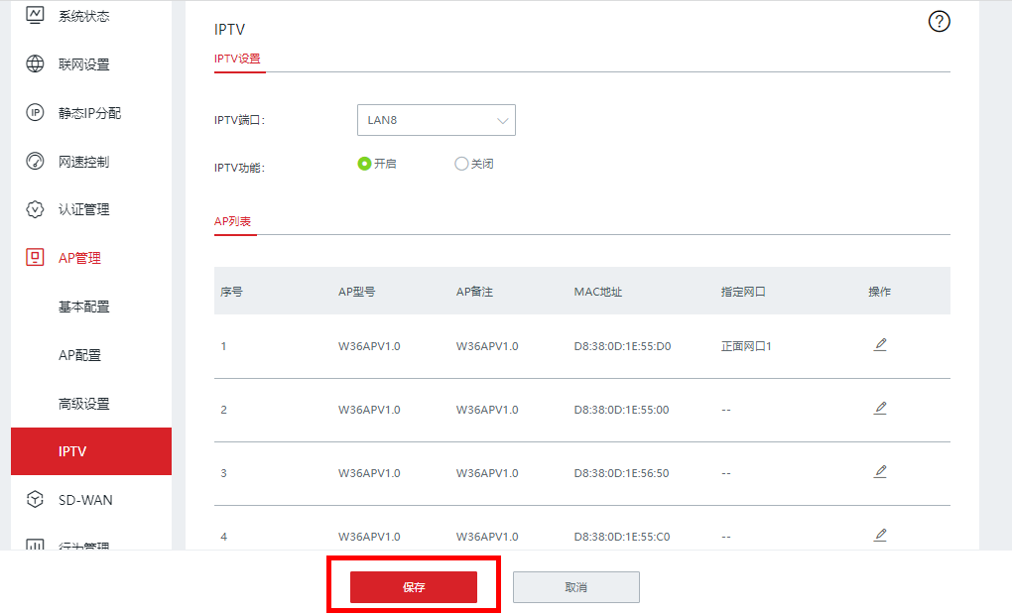

验证：面板AP网口出来接IPTV可以正常看电视，手机连客厅wifi可以正常上网

